  РЕПУБЛИКА СРБИЈА  ЗАШТИТНИК ГРАЂАНА  281-43/18  Б е о г р а д |  |   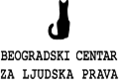
дел. бр. 16639 датум: 22.05.2018.
НАЦИОНАЛНИ МЕХАНИЗАМ ЗА ПРЕВЕНЦИЈУ ТОРТУРЕ

ПРАЋЕЊЕ ПОСТУПАЊА НАДЛЕЖНИХ ОРГАНА ПРЕМА МИГРАНТИМА И ТРАЖИОЦИМА АЗИЛА У РЕПУБЛИЦИ СРБИЈИ
Извештај о посети
Прихватном центру Принциповац

Београд, мај 2018. године
мандат НационалнОГ механизмА за превенцију тортуре

Законом о ратификацији Опционог протокола уз Конвенцију против тортуре и других сурових, нељудских или понижавајућих казни или поступака прописано је да Национални механизам за превенцију тортуре (НПМ) обавља посете установама у којима се налазе или се могу налазити лица лишена слободе, у циљу одвраћања државних органа и службених лица од било каквог облика мучења или било ког другог облика злостављања, као и ради усмеравања државних органа ка стварању смештајних и осталих животних услова у установама у којима се смештају лица лишена слободе у складу са важећим прописима и стандардима.

НПМ има право: на несметан, ненајављен и свакодобан приступ свим установама и свим просторијама у којима се налазе или се могу налазити лица лишена слободе; да насамо разговара са тим лицима и са службеним лицима, која су обавезна да сарађују тим поводом, као и са свим осталим лицима која могу имати информације значајне за поступање према лицима лишеним слободе; на приступ свој документацији која се односи на та лица; да надлежним органима даје препоруке у циљу побољшања начина поступања према лицима лишеним слободе и унапређења услова у којима се она задржавају или затварају.

У члану 2а Закона одређено је да Заштитник грађана обавља послове НПМ и да у обављању тих послова сарађује са омбудсманима аутономних покрајина и удружењима чијим је статутом предвиђени циљ удруживања унапређење и заштита људских права и слобода, у складу са законом.

У институцији Заштитника грађана формирана је посебна организациона јединица Секретаријат Националног механизма за превенцију тортуре, која обавља стручне послове НПМ, чији је мандат одређен чланом 4. Опционог протокола за превенцију тортуре. Секретаријатом руководи секретар НПМ у складу са смерницама заменика Заштитника грађана, задуженог за заштиту права лица лишених слободе.

Заштитник грађана и Покрајински омбудсман АП Војводине су потписали Меморандум о сарадњи у обављању послова НПМ, којим је предвиђено је да ће Покрајински омбудсман активно учествовати у посетама мониторинг тима НПМ установама у којима су смештена лица лишена слободе, а које се налазе на територији АП Војводине.

На основу спроведеног поступка по јавном позиву, Заштитник грађана је изабрао удружења са којима ће остваривати сарадњу у обављању послова НПМ, и то: Београдски центар за људска права, Иницијатива за права особа са менталним инвалидитетом (MDRI-S), Комитет правника за људска права (YUCОМ) и Међународна мрежа помоћи (IAN).

По обављеним посетама, НПМ сачињава извештаје које доставља посећеним установама. Након тога, НПМ одржава стални дијалог са посећеном установом, као и органом у чијем је саставу та установа, у циљу отклањања утврђених недостатака који могу довести до појаве тортуре, нељудског или понижавајућег поступања.

ОСНОВНИ ПОДАЦИ О ПОСЕТИ

ПОСЕЋЕНА УСТАНОВА | Прихватни центар Принциповац
ЦИЉ ПОСЕТЕ | Праћење поступања надлежних органа према мигрантима и тражиоцима азила  Праћење поступања по препорукама НПМ
ПОСЕТУ ОБАВИО | Заштитник грађана, у сарадњи са Београдским центром за људска права
ДАТУМ ПОСЕТЕ | 11. мај 2018. године
НАЈАВА ПОСЕТЕ | Посета је претходно најављена
ТИМ ЗА ПОСЕТУ | Вођа тима:  Јелена Унијат,  Стручна служба Заштитника грађана/НПМ  Чланови тима:  Јелена Јелић  Стручна служба Заштитника грађана/НПМ  Марко Васиљевић  Београдски центар за људска права  Милена Анчић  Београдски центар за људска права  Преводилац:  Ана Лазовић, фарси језик

САРАДЊА СЛУЖБЕНИХ ЛИЦА СА ТИМОМ НПМ

Службеници ангажовани у Прихватном центру у Принциповцу су остварили сарадњу са тимом НПМ и омогућили му да обави свој мандат. Службеници су пружили тражене информације и омогућили приступ и фотографисање просторија и инсталација, увид у тражену документацију и евиденције, као и ненадзиране разговоре са мигрантима по избору чланова тима.

ТОК ПОСЕТЕ

Након представљања мандата и чланова тима НПМ шефу смене у Прихватном центру, тим НПМ је, подељен у две групе, обавио разговоре са службеницима који су овде ангажовани и са мигрантима, остварио увид у релевантну документацију и евиденције и обишао просторије за смештај и заједничке активности. Нарочито је праћено поступање по ранијим препорукама НПМ. На завршном разговору са руководством су изнети главни утисци о посети и налази чланова тима о стању у Прихватном центру и поштовању права миграната.

1. УВОД

НПМ је Прихватни центар у Принциповцу последњи пут посетио 23. октобра 2017. године и тада је праћено поступање по препорукама које су упућене у Извештају након посете Центру у децембру 2016. године.

На дан посете у Центру је боравило 105 миграната, а по речима службеника Комесаријата недељу дана раније било их је 130, али су 2 породице кренуле ка Босни и Херцеговини, а за друге 2 претпостављају да су кренуле ка Хрватској. У Центру је смештено 11 породица и 52 самаца, од чега је једна жена. Пунолетних миграната је 80 (67 мушкараца и 13 жена), а малолетних је 25 (15 дечака и 10 девојчица). Највише миграната је пореклом из Авганистана (37), затим из Ирана (24), из Пакистана (15), по 9 из Сирије и Индије, по 2 из Вијетнама и са Кубе и по 1 мигрант из Алжира и Турске.

У Центру нема малолетника који путују без пратње. Прошле недеље доведена су 4 малолетника без пратње из Центра за социјални рад у Бачкој Паланци. Они су покушали да илегално пређу границу. Убрзо након доласка у Прихватни центар у Принциповцу, послати су даље у Центар за азил у Крњачи, где су претходно и били смештени.

Према речима службеника Комесаријата, места у Центру се чувају за породице које се овде доводе из паркова или са других неформалних места окупљања. Тренутно се у Центру налази 22 лица која имају потврду о намери за тражење азила, а мигранти који дођу без потврда евидентирају се у Полицијској станици у Шиду. Двоје миграната, жена и дете из Вијетнама, требало би ових дана да поднесу захтев за азил. Она је већ прибавила потврду о намери и контактирани су представници Београдског центра за људска права који ће их у поступку заступати. Очекује се да ће ускоро бити пребачени у Центар за азил у Боговађи.

У јануару текуће године 5 породица је из овог Центра прешло границу са Хрватском, док касније није било прелазака. У априлу је 1 породица из Сомалије премештена у Прихватни центар у Сомбору и тамо још увек чекају на прелазак у Мађарску.

Поједини мигранти су изразили жељу за повратком у земљу порекла и очекује се да ће у мају бити омогућен повратак једног лица у Индију и два лица у Пакистан. Такође, један мигрант из Ирана је већ неко време у процедури организовања повратка, због проблема са важењем пасоша. За организацију добровољних повратака је задужен ИОМ.

По 3 службеника Комесаријата су 24 сата у Центру и смена им траје 7 дана. Осим њих, ангажовано је 2 мушкарца на одржавању, 4 чистачице, 1 домар и 1 преводилац за арапски језик, али су њихове смене другачије. Службеници полиције су присутни у сменама од по 12 сати. Уколико су дежурни полицајци из ПС Шид, они не дежурају у Центру, већ су у патроли. Представници Центра за социјални рад Шид су исте 2 девојке које су задужене и за Прихватни центар у Адашевцима. Од почетка године смањен је број ангажованих стручњака Центра за социјални рад, они више немају службени аутомобил, као ни преводиоца у тиму и долазе периодично. Генерално, службеници имају добру сарадњу са њима, најчешће комуницирају телефоном, али тренутно нема потребе за њиховим честим доласком.

Основну школу похађа 10 деце из Центра. Најближе школе се налазе у Соту, Бикић Долу и у Шиду. За њих је УНХЦР организовао превоз минибусом, а пратиоци су ангажовани преко ИОМ-а. У Центру је организована нека врста продуженог боравка где представници хуманитарних организација помажу деци да ураде домаће задатке и организују радионице, друштвене игре, гледање цртаних филмова и друге активности. Раније су и старија деца ишла у средњу школу, али тренутно нико не иде.

За одрасле мигранте се организују часови енглеског, немачког и српског језика. Часови се одвојено одржавају за жене и за мушкарце. Такође, у Центру постоји фризерски и кројачки салон, а могу учествовати и у радионицама израде накита, плесним радионицама или користити рачунар и интернет. У дворишту им је обезбеђен терен за одбојку, а према речима службеника Комесаријата мигранти воле да играју и крикет и уопште да учествују у спортским активностима. Недељу дана пре посете НПМ, у Центру је била организована акција уређења дворишта, а на дан посете жене су биле у посети Галерији „Сава Шумановић“ у Шиду.

Мигрантима су на располагању 3 машине за прање веша и 1 за сушење. Постоји распоред и 2 до 3 собе могу да оперу свој веш у току дана. Постељину перу сами или прљаву доносе службеницима Комесаријата, који им онда дају чисту. Једна невладина организација је задужена за поделу средстава за хигијену. Уједно, она и води евиденцију о расподелама која су најчешће на месечном нивоу. Пакети за личну хигијену садрже шампон, сапун, жилете, пену за бријање и хигијенске улошке.

Здравствена заштита

Лекарка и сестра су присутне сваког радног дана од 9 до 17 сати. Викендом дежура друга медицинска екипа и њихово радно време је од 12 до 20 сати. Дневно се обави око 20 прегледа. Уколико има потребе за специјалистичким прегледима или лабораторијом, мигранти се упућују на преглед у Шид или у Сремску Митровицу. Пошто немају своје возило, у хитним случајевима зову хитну помоћ или користе такси, а понекад позајме возило невладине или међународне организације. Сваког четвртка мигранти могу да користе услуге стоматолога у Дому здравља у Шиду. Гинеколошки прегледи се обављају средом у Шиду, а санитет Дома здравља превози пацијенткиње. Тренутно нема трудница у Центру, а најмлађа беба која је смештена има мање од годину дана.

Прегледи педијатра се организују петком у Дому здравља. Вакцинације се спроводе редовно, по плану, а посебно се прате деца која су рођена у Србији. Због епидемије малих богиња, , уз помоћ донација, организовано је давање ММР вакцина за сву децу до 18 година живота која су била смештена у Центру.

Пре смештања у Центар, као и у повратку сви мигранти пролазе преглед како би се утврдило присуство шуге, телесних ваши или неких других заразних болести. Такође, испитују се и хроничне болести и алергије. У амбуланти се не воде картони, већ се сви прегледи уписују у протокол. Хроничним болесницима се копира сва документација и даје им се да понесу са собом када прелазе у други Центар или када настављају пут.

Доктори воде евиденције о повредама – у једној свесци се уписују случајеви насиља у породици, а у другој насиља од стране хрватске полиције. Када се мигранти врате са повредама, прво се упућују лекару, а уколико има потребе шаљу се на додатне прегледе и снимања. Лекови се наручују по потреби, а у набавци скупљих лекова и лекова који се ређе користе најчешће помажу невладине организације.

2. ПОСТУПАЊЕ ПО ПРЕПОРУКАМА

2.1.
ПРЕПОРУКА децембар 2016. г.

Комесаријат за избеглице и миграције ће предузети мере како би се у Прихватном центру Принциповац обезбедили услови за смештај особа са инвалидитетом.

ПОСТУПАЊЕ

На дан посете у Центру није било смештених особа са инвалидитетом, али је службеницима Комесаријата најављено да ће у наредном периоду доћи једна слепа мигранткиња. Они су за њу обезбедили смештај у соби која се налази у приземљу и која има засебно купатило. Особе које се отежано крећу могу да уђу на споредни улаз у згради, који се користи као улаз у смештајни део. У Центру нема тоалета који су прилагођени особама са инвалидитетом.

2.2.
ПРЕПОРУКА децембар 2016. г.

Комесаријат за избеглице и миграције ће предузети одговарајуће мере како би се у Прихватном центру Принциповац обезбедила довољна количина топле воде за потребе лица која бораве у Центру.

ПОСТУПАЊЕ

Због мањег броја миграната који су смештени у овом Центру, више нема проблема са топлом водом и у разговору са члановима тима НПМ мигранти се нису жалили на њену доступност. У међувремену су реновирана купатила и тоалети на спрату, тако да су услови знатно бољи него раније.

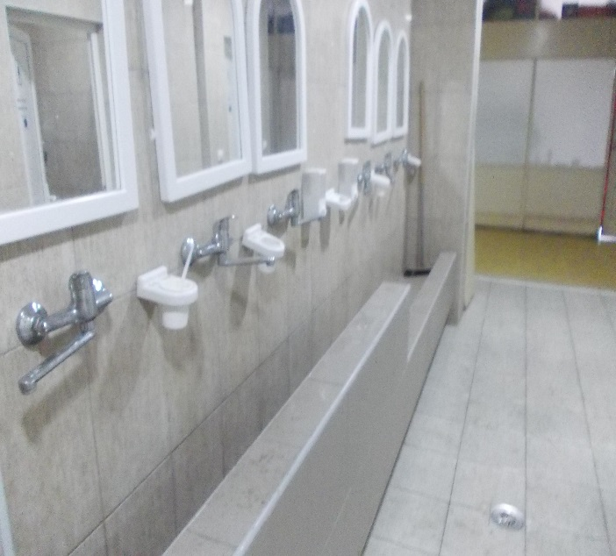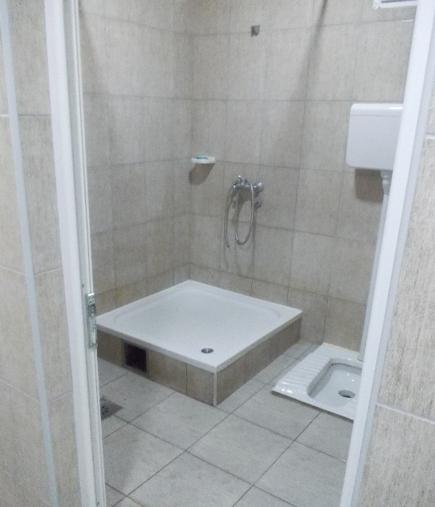

2.3.
ПРЕПОРУКА децембар 2016. г.

Комесаријат за избеглице и миграције ће анализирати потребе Прихватног центра Принциповац за преводиоцима, узимајући у обзир број и структуру миграната који се налазе у овом Центру и на основу тога ангажовати преводиоце за потребне језике.

ПОСТУПАЊЕ

У Центру је ангажован преводилац за арапски језик, а и у медицинском тиму постоји преводилац за арапски и фарси који су ту сваког радног дана од 9 до 17 часова. Службеници Комесаријата са мигрантима углавном причају на енглеском језику, а по потреби се ангажују преводиоци који раде са невладиним или међународним организацијама. Осим тога, многи мигранти који су смештени овде, ту су већ дужи период, њихова деца иду у школу, а одраслима су организовани часови енглеског језика, те је све мање проблема у комуникацији.

2.4.
ПРЕПОРУКА децембар 2016. г.

Комесаријат за избеглице и миграције ангажоваће стручна лица за пружање психолошке помоћи мигрантима који су смештени у Прихватном центру Принциповац.

Комесаријат за избеглице и миграције ће у Прихватном центру Принциповац обезбедити посебну канцеларију за обављање поверљивих разговора миграната са стручним лицима која им пружају психолошку помоћ.

ПОСТУПАЊЕ

Од децембра 2017. године у Центру више не ради психолог. Ипак, 3 психолога, који раде у оквиру тимова хуманитарних организација које су активне у Центру, пружају мигрантима психолошку подршку. То најчешће подразумева психолошко саветовање. Посебно запослени у невладиним организацијама који су укључени у рад са децом, имају могућност да свакодневно прате њихово понашање и да по потреби скрећу пажњу службеницима Комесаријата уколико је потребно контактирати Центар за социјални рад у случају да посумњају да у мигрантској породици постоји насиље или занемаривање деце.

Уколико постоји потребе за психијатријским лечењем о томе се обавештава докторка у Центру која даље издаје упуте за прегледе код психијатара. Тренутно 2 миграната прима психијатријску терапију, која се чува и узима у амбуланти под надзором лекара. Њихово стање се прати и по потреби, пацијенти се воде на контроле.

2.5.
ПРЕПОРУКА децембар 2016. г.

Комесаријат за избеглице и миграције ће унутар просторија Прихватног центра у Принциповцу које су под видео надзором на видном месту истакнути обавештења о томе, на језицима које мигранти који су смештени у Центру разумеју.

ПОСТУПАЊЕ

На главном улазу у Центар је истакнуто обавештење да је објекат под видео надзором.

НПМ је приликом посета другим центрима за прихват и збрињавање миграната (прихватни центри, центри за азил и други) уочавао исти или сличан начин рада центара и поступања према мигрантима, као и могућности за унапређење, па је на основу тога упућивао препоруке Комесаријату које су се односиле на све центре.

2.6.
ПРЕПОРУКА децембар 2016. г.

Комесаријат за избеглице и миграције ће успоставити ефикасан механизам притуживања на рад лица ангажованих у установама за смештај миграната и тражилаца азила и све наводе о лошем поступању ће испитати са дужном пажњом.

Комесаријат за избеглице и миграције ће у свим установама за смештај миграната и тражилаца азила истаћи обавештења о могућности и процедури притуживања на рад лица ангажованих у установама и информације о релевантним организацијама које им могу пружити помоћ у томе.

ПОСТУПАЊЕ:

У приземљу у холу Центра и на улазним вратима истакнута су различита обавештење од значаја за мигранте која су преведена на више језика (енглески, арапски, фарси). Ту се налазе информације о могућности и процедури притуживања на рад лица ангажованих у Центру, распореду активности које се организују у Центру, обавештења да је објекат под видео надзором и слично.

Службеници Комесаријата немају сазнање да је било званичних притужби. Према њиховим речима, мигранти се најчешће жале усмено, а посебно они који већ дуже времена бораве у Центру се не устручавају да указују проблеме са којима се сусрећу.

2.7.
ПРЕПОРУКА јун 2017. г.

Комесаријат за избеглице и миграције ће предузети мере како би сви центри за прихват и збрињавање миграната (центри за азил и прихватно-транзитни центри) евидентирали ванредне догађаје. Ова евиденција би, као минимум, требало да садржи детаљан опис ванредног догађаја, мигранте који су учествовали у њему и мере које су предузете (позив полицији или другим службама, обављени лекарски прегледи, евентуалне мере предузете према мигрантима и друго).

Комесаријат за избеглице и миграције ће предузети мере како би се у периодичне извештаје свих центара за прихват и збрињавање миграната уносили подаци о ванредним догађајима.

ПОСТУПАЊЕ:

У Центру се води евиденција ванредних догађаја и то по „областима“. У њу се уписују догађаји везани за насиље у породици, насиље међу мигрантима, насиље од стране хрватске полиције и насиље над радницима Комесаријата. Прошле године је забележено 8 случајева насиља у породици, док је ове године забележен само 1 случај. Ове године није забележен ниједан случај насиља међу мигрантима, док је прошле године било 3 таква случаја. У међусобном сукобу мигранти су углавном добијали лакше телесне повреде. Временом се смањује број забележених случајева који се односе на насиље од стране хрватске полиције – у 2016. години било је 11 случајева, у 2017. забележено је 3 случаја, док су се ове године на насиље жалила два мигранта, али нису имали било какве видљиве повреде. Прошле године евидентиран је 1 случај насиља над радницима Комесаријата и изгредници су новчано кажњени. Ове године таквих случаја није било.

Према речима Службеника Комесаријата у плану је увођење процеса унификације, тако да ће сви прихватни центри и центри за азил бити у обавези да воде и достављају извештаје у истој форми.

2.8.
ПРЕПОРУКА април 2017. г.

Комесаријат за избеглице и миграције ће у свим центрима за смештај и збрињавање миграната организовати учестале периодичне састанке службеника и представника миграната, током којих би мигранти добили њима значајне информације о дешавањима у центру и могли да службеницима укажу на евентуалне проблеме у вези са радом центра и изнесу предлоге за њихово решавање.

ПОСТУПАЊЕ:

Представници миграната су раније постојали у Центру, али их више нема. Неки од миграната су у Центру скоро 2 године, тако да имају веома близак и непосредан однос са службеницима Комесаријата.

Повремено се у Центру организују састанци („чајанке“) са женама на којима се износе актуелни проблеми и заједнички се траже решења. Један од тих састанака је био посвећен само исхрани, где су мигранти означили која им се јела не свиђају и предложили измене у складу са њиховим укусима и навикама. Велики проблем мигрантима представља једнолична исхрана. Јеловник је направљен за недељу дана, али од јануара 2017. године када је састављен нису прављене значајније промене. Осим тога, воће које добијају неколико пута недељно није увек доброг квалитета, а млеко у тетрапаку се дели само деци која имају од 6 месеци до 2 године.

ПРЕПОРУКА

У Прихватном центру Принциповац, Комесаријат ће размотрити могућности за побољшање исхране у складу са потребама миганата.

3. РАЗГОВОР СА МИГРАНТИМА

Осим на исхрану, мигранти су се углавном жалили што више неће добијати новчану помоћ, односно картице, уколико невладина организација која их дели не успе да обезбеди средства за даље финансирање. Други проблем им представља што су напољу већ високе температуре, а они још увек нису добили летњу гардеробу.

''Сл. лист СЦГ – Међународни уговори'', бр. 16/05 и 2/06 и ''Сл. гласник РС – Међународни уговори“, бр. 7/11.
Потписан 12. децембра 2011. год.
Објављен у ''Сл. гласнику РС“ број 25 од 30. марта 2018. год.
Извештај о посети Прихватном центру Принциповцу бр. 281-91/17 од 03.11.2017.
Извештај о посети Прихватним центрима у Принциповцу, Шиду и Адашевцима бр. 281-98/16 од 12.12.2016.
Извештај о посетама прихватним центрима у Принциповцу, Шиду и Адашевцима, бр. 281-98/16 од 12. децембра 2016. год.
Извештај о посети Центру за азил у Крњачи, бр. 281-49/17 од 3. јула 2017. год.
Извештај о посети Прихватном центру у Дивљани, бр. 281-36/17 од 12. априла 2017. год.

